**TE KOOP**

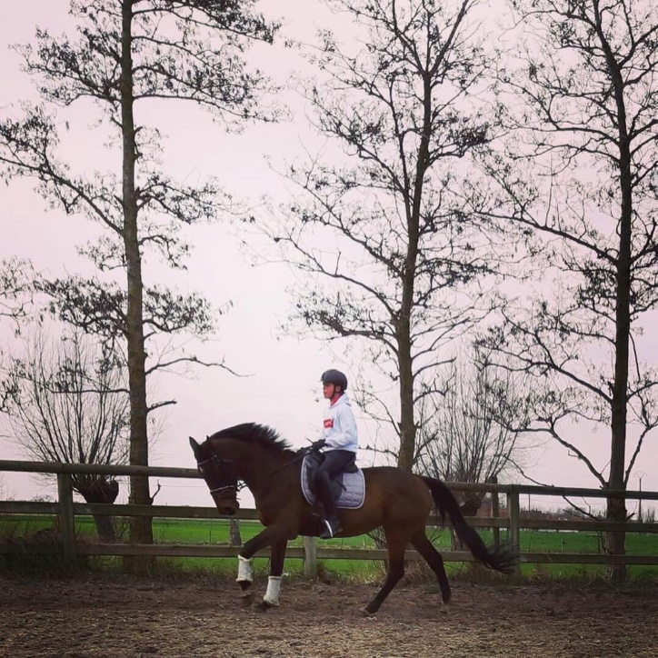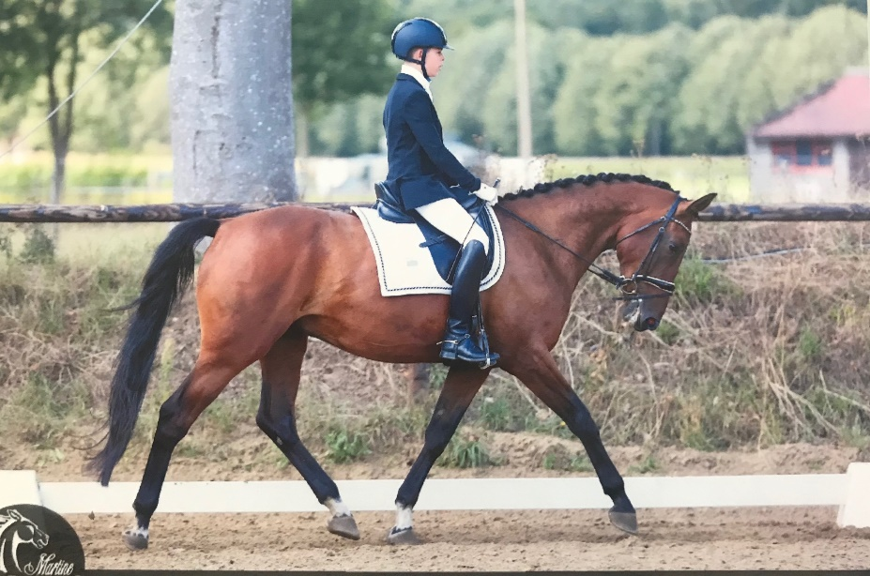

7 jarige ruin BWP (16/05/2012) – Matsu Van De Meyerij

Voor meer info 0496/160490 of an@deruytter.be